**متقن طالب عبد الرحمان- حجوط 25/10/2010 السنة الثانية علوم تجريبية 2**

**الفرض الأول في مادة العلوم الفيزيائية**

**التمرين الأول:** (8 نقاط )

أكمل العبارات التالية :

الطاقة الحركية لجملة ما تتعلق بـ ...........................

عندما يكون النابض منضغطا ( أو مستطالا ) ،فانه يخزن طاقة تتعلق بمقدار .....................

سرعة تحويل الطاقة من شكل إلى آخر تدعى بـ ..................

صحح التصريحات الخاطئة

عندما تتضاعف سرعة جسم متحرك بحركة انسحابية ، تتضاعف طاقته الحركية.

عندما تتضاعف كتلة جسم متحرك بحركة انسحابية ، تتضاعف طاقته الحركية.

إذا كان جسم يتحرك بسرعة ثابتة فإن عمل كل قوة عليه معدومة.

إذا أثرت قوة على جسم فإن طاقته الحركية حتما تتغير

**التمرين الثاني:** (12 نقطة)

I- يتحرك جسم M كتلته m=2 kg بدون أي احتكاك على المسار ABCDEF الموضح في الشكل 2 التالي :

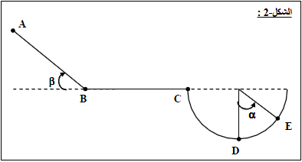أ- أحسب عمل الثقل في الحالات التالية:

- عند الانتقال من الموضع Aإلى الموضع B

- عند الانتقال من الموضع B إلى الموضعC

- عند الانتقال من الموضع C إلى الموضع D

- عند الانتقال من الموضع D إلى الموضع E

ب- استنتج عمل الثقل أثناء الانتقال من A نحو E

**يؤخذ**β = 60° ، α = 30° ، g = 10 N/kg

R= 8 m ، AB = 10 m

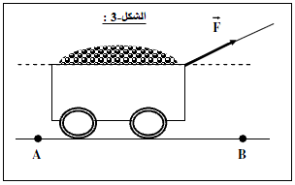II- عربة صغيرة محملة بالفحم تجر على خط مستقيم بسرعة ثابتة قدرها v=2 m/s بواسطة حبل يصنع زاوية °60=α مع الأفق و ذلك ببذل قوة $\vec{F}$ ثابتة شدتها 400 N.

أ – أكتب عبارة الاستطاعة بدلالة α F,v,

ب – إذا علمت أن الاستطاعة المبذولة أثناء الجر هي 1200 w. أحسب عمل قوة الجر $\vec{F}$ أثناء الانتقال AB الذي يتم خلال زمن قدره .20 s

**مــــن إعــــداد تــــــانـــي خــــــــالــــــــد**